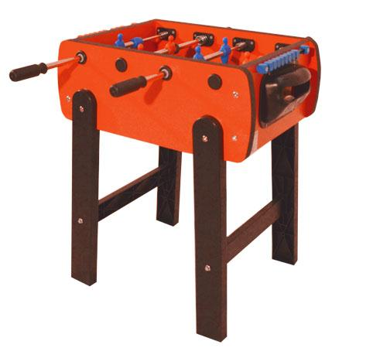
Descrizione:
Minicaciobalilla. Ideato appositamente per asili,
ludoteche, scuole materne ecc. ma perfetto anche per
la cameretta di vostro figlio.
•Mobile in agglomerato di legno rivestito in laminato
plastico
•Campo gioco in laminato plastico con serigrafie ad
alta tenuta
•Recupero palline in goal tramite due raccoglipalline
poste dietro le porte
•Gambe in plastica nera ad alta tenuta, rinforzate da
traversa
•Per una completa sicurezza, aste telescopiche diam.
16 (l’asta non fuoriesce dal mobile)
Caratteristiche:
Dimensioni Campo da gioco: 52 x 38 cm
Dimensioni Ingombro: 75 x 74 x 70 cm
Imballo: 66 x 44 x 27 cm
Categoria : Giochi Sociali
Codice: LG01058

